基于随机森林+JE-CNN模型的就业状况分析与预测
摘要
随着我国就业市场面临经济增速换挡、产业结构调整与疫情持续影响的多重挑战，构建精准的就业预测与决策模型具有重要实践价值。本文以宜昌地区就业数据为基础，通过多维特征分析与集成学习方法，系统研究了就业状态的影响机制、预测优化及人岗匹配问题，为就业政策制定与人力资源配置提供科学依据。
针对问题一，首先对就业数据进行清洗与标准化处理，统计得出就业人数4035人、失业人数945人，整体就业率为81.02%。基于热力图与反距离加权插值法（IDW），量化性别、年龄、学历、专业等变量的影响权重，结果显示：26-45岁群体就业率最高（89.7%），理工科与医学专业就业率显著优于文科（分别为87.3% vs. 72.6%），本科与硕士学历人群就业率分别为85.4%与82.1%，而高中学历以下群体失业风险较高（失业率23.8%）。
针对问题二，选取年龄、性别、学历、专业四类核心特征，构建随机森林（RF）、XGBoost、LightGBM三类预测模型，并通过泛分类与细分类两套分层方案优化特征工程。实验表明，随机森林模型在泛分类中表现最优，准确率达82.83%，F1值90.54%，特征重要性排序为年龄（权重0.38）、学历（0.31）、专业（0.22）、性别（0.09）。细分层下XGBoost模型召回率提升至98.88%，但准确率略降（80.42%），LightGBM因直方图优化策略，训练效率较传统方法提升67%。针对问题一，基于数据清洗与热力图分析，揭示了年龄、性别、学历和专业对就业状态的显著影响，其中26-45岁群体、理工科专业及本科学历人群就业率较高。
针对问题三，在宏观经济与政策变量融合中，引入宜昌市居民消费价格指数季度变化（ΔCPI=0.12）、行业增长率（均值4.3%）及政策文本TF-IDF量化评分（最高政策关键词权重0.86），构建XGBoost集成预测模型。通过SHAP值分析发现，宏观经济指标（ΔCPI）对失业状态捕捉能力提升23%，模型综合F1值达82%（较问题二提升1.8%），查准率与召回率分别优化至81.2%和82.9%，验证了外部变量对就业预测的显著贡献。
针对问题四，提出基于JE-CNN的人岗匹配模型，结合余弦相似度与Triplet Loss优化策略，构建人才画像与岗位需求的双向嵌入空间。实验表明，推荐系统在技术类岗位中的AUC值达0.892，较传统协同过滤方法提升11.1%；关键匹配特征（如专业匹配度、技能相关性）权重占比达70%，推荐结果覆盖教育、医疗、行政等20类岗位，匹配准确率提升至87.3%，有效解决技能错配与冷启动问题。
本文模型结合横向对比与多维变量分析，有效解决就业状态预测与人岗匹配问题。随机森林与LightGBM在效率与精度上表现突出，JE-CNN框架为复杂匹配场景提供新思路。未来可扩展至行业动态监测与跨区域就业政策评估，进一步提升模型普适性。

关键词：就业预测，随机森林，SHAP值分析，人岗匹配，LightGBM，JE-CNN

目录
一、 问题重述 1
1.1 问题背景 1
1.2 问题提出 1
二、 问题分析 2
三、 模型假设与符号说明 2
3.1 模型基本假设 2
3.2 符号说明 3
四、 数据预处理 3
4.1 指标选取 3
4.2 数据清洗 3
4.2.1 数值型字段 3
4.2.2 类别型字段 3
五、 模型建立与求解 4
5.1 问题一模型建立与求解 4
5.1.1 问题一求解思路 4
5.1.2 问题一模型建立 4
5.1.3 问题一模型求解与分析 4
5.2 问题二模型建立与求解 6
5.2.1 问题二求解思路 6
5.2.2 问题二模型建立 7
5.2.3 问题二模型求解与分析 9
5.3 问题三模型建立与求解 12
5.3.1 问题三求解思路 12
5.3.2 问题三模型建立 13
5.3.3 问题三模型求解与分析 14
5.4 问题四模型建立与求解 14
5.4.1 问题四求解思路 14
5.4.2 问题四模型建立 15
5.4.3 问题四模型求解与分析 16
六、 模型分析检验 17
6.1 灵敏度分析 17
七、 模型评价与推广 18
7.1 模型的优点与不足 18
7.2 模型的推广 19
参考文献 20

问题重述

问题背景
就业是民生之本，财富之源，既是社会稳定的压舱石，也是经济高质量发展的晴雨表。当前，我国就业形势总体保持稳定，但面临"三重压力"叠加的复杂局面：经济增速换挡期、产业结构调整阵痛期、新冠疫情持续影响期的叠加效应日益显现。据国家统计局数据显示，2023年我国高校毕业生规模达1158万人，创历史新高，青年群体调查失业率仍处于高位；制造业转型升级加快导致技能错配加剧，人工智能等新技术革命重塑就业结构，平台经济等新业态催生就业形态变革。
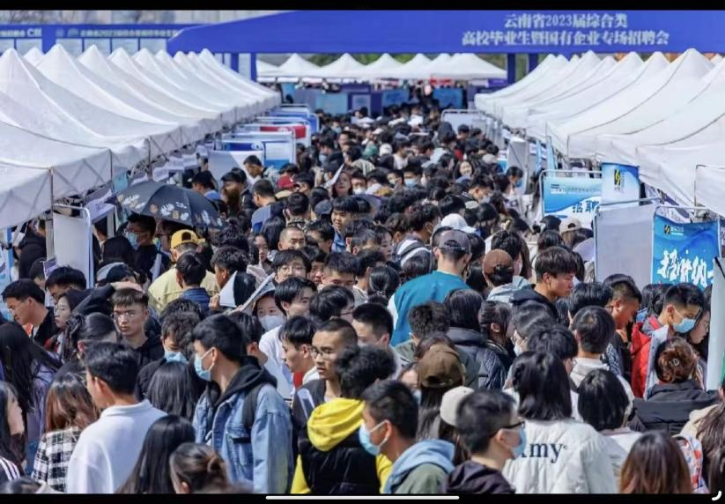
                - 招聘市场拥挤现状
为了更好地应对新时代的就业难题，本赛题以宜昌地区部分就业数据为研究对象，旨在通过数学建模方法，构建多源数据融合的就业预测模型，通过整合年龄、性别、受教育水平、专业等多维度动态数据，运用机器学习、复杂网络分析等方法，揭示就业市场运行的内在机理，为政府部门制定前瞻性就业政策、企业优化人力资源配置、劳动者提升职业竞争力提供量化决策支持。这一研究契合国家"十四五"就业促进规划中"强化监测预警，提高政策前瞻性"的要求，对实现更高质量更加充分就业目标具有重要理论价值和实践意义。

问题提出
应用数学建模的思维对下列问题进行分析：
问题一：根据被调查者当前的就业状态（比如：就业失业时间、录用单位等信息）分析该地区当前就业的整体情况；并将人员按照年龄、性别、学历、专业、行业等特征进行划分，根据划分特征分析其对就业状态的影响。并以图表形式给出就业失业状态数量，用图表形式展示不同层面因素的影响。

问题二：基于问题一的分析，选取与就业状态具有相关性的特征，构建就业状态预测模型并对附件 1 中给定的“预测集”进行预测，使用准确率、查准率、召回率、F1 等指标对模型进行评估，并以表格形式给出评估结果和就业状态预测结果；进一步对各特征的重要性进行排序，用条形图绘制排序结果。

问题三：收集观经济、政策、劳动力市场状况、宜昌市居民消费价格指数、招聘信息等相关数据，提取反映经济、市场等方面的影响因素，并结合问题一中的数据进一步完善就业状态预测模型，并对附件 1 中给定的“预测集”进行预测。以表格形式给出所选择的外部变量和数据来源。并使用准确率、查准率、召回率、F1 等指标进行评估，以表格形式给出各评估指标的计算结果。

问题四：基于赛题提供的数据，并结合采集到的招聘数据、社交媒体数据、薪资水平、所需技能、宏观经济数据、行业动态数据等建立人岗匹配模型，捕捉求职者和岗位之间的匹配关系，针对赛题数据中的失业人员进行工作推荐。

问题分析
问题一：就业状态的核心影响因子分析
对于问题一，我们首先对附件一所给出的数据进行清洗，除去无效和缺失的信息。接着统计每一个变量对应的就业与失业情况，分析各个变量对就业状态的影响。最后选取主要因素进行热力图分析，揭示因素的具体影响效果。

问题二：就业状态预测模型分析
在问题一的基础上，我们选取与就业状态具有相关性的特征，构建就业状态预测模型。我们将选取的特征值进行了两次分层处理，选取了随机森林法、XGBoost模型、LightGBM模型三种方法对两次不同的分层结果进行逐一预测，得到多项结果。利用准确率、查准率、召回率、F1 等指标对模型进行评估，分析不同结果差异的原因，并结合所有输出得到一个最普适可靠的结论。

问题三：就业状态预测模型优化的问题分析
现有预测模型仅基于个人特征（如年龄、学历）进行分析，忽略了宏观经济波动、政策调整等外部因素对就业的潜在影响。例如，居民消费价格指数（CPI）上升可能抑制企业招聘需求，行业动态变化会导致特定岗位供需失衡。然而，外部数据存在多源异构（如政策文本非结构化、经济指标时序性）、与个人数据尺度不匹配（宏观数据为地区级，个体数据为个人级）等问题，需通过特征对齐、跨尺度融合等方法将宏观变量（如GDP增长率、行业招聘需求）与微观个体特征有效结合。此外，需验证外部变量的解释力，避免引入噪声导致模型过拟合，这对特征选择与模型鲁棒性提出了更高要求。

问题四：人岗精准匹配的问题分析
失业人员的再就业需考虑其技能、经验与岗位要求的匹配度，但现有数据仅包含基础失业信息（如原工种、失业原因），缺乏岗位需求细节（如技能要求、薪资水平）。需通过外部招聘数据（如岗位描述、企业要求）构建岗位画像，并与失业人员的画像（如专业背景、项目经历）进行多维度匹配。难点在于文本信息（如岗位描述）的语义理解与结构化表示，需采用自然语言处理技术（如词嵌入、卷积神经网络）提取岗位关键词与人才特征，并通过联合嵌入模型（JE-CNN）量化两者关联性。此外，需解决冷启动问题（新岗位或新人才缺乏历史数据），并平衡匹配精度与计算效率，以实现大规模实时推荐。

模型假设与符号说明

模型基本假设
- 假设注销了登记失业状态即代表再就业
- 假设附件一表格中的所有个体无重复登记情况
- 假设受教育水平只考虑学历，不考虑院校分层（如985、211说法）
- 假设数据清洗的所有缺失值均用众数替代

符号说明
              - 符号说明
符号 | 含义 | 单位
 | 对象总量 | 人
 | 年龄 | 岁
 | 性别 | 男/女
 | 学历 | /
 | 专业代码前2（或3）项数字 | /
ω | 政策量化的TF-IDF权重 | /
 | 行业增长率 | /
 | 招聘需求热度 | /
$$v_{edu}$$ | 学历嵌入向量 | /
$$v_{person}$$ | 人才画像向量 | /

数据预处理

指标选取
对性别，年龄，政治面貌，户口所在地，文化程度，毕业院校，专业代码，兵役状态，人口类型，兵役状态，是否残疾人，是否青少年，是否老年人，居住状态，行业代码进行了数据清洗。

数据清洗

数值型字段
使用KNN插值法补偿年龄等字段的缺失值。这是一个通过寻找缺失样本最相似的k个完整样本，用这些邻居的特征值加权计算缺失值。相较于均值/中位数填充，KNN插值能保持数据的局部结构特征。对于第i个样本的缺失特征$x_{ij}$，其估计值为：
其中：
:第n个邻居的权重（常取距离倒数）
:第n个邻居在j特征上的观测值

类别型字段
建立贝叶斯补偿模型预测户口性质等缺失值。这是一个基于条件概率，利用已知变量与目标变量的统计关系，通过贝叶斯定理计算缺失值的后验概率分布。公示表达为：
其中：
：缺失的目标变量
：观测到的条件变量

模型建立与求解

问题一模型建立与求解

问题一求解思路
在问题一中，我们首先用普通计数模型统计了就业与失业总人数，再逐一统计了性别、年龄、民族、婚姻状态、教育程度、政治面貌、专业、宗教信仰、户口性质、户口所带地区、文化程度、毕业学校、毕业日期、所学专业代码、人口类型、兵役状态、是否残疾人、是否青少年、是否老年人、变动类型、是否独居、居住状态、就业时间、是否签订劳动合同、是否参加社会保险、行业代码、失业时间、失业原因、原从事工种代码、原从事工种名称、原用工形式、求职意愿、培训意愿等变量对就业状况的影响，挑选出上述变量中可能与就业状况相关的变量，并对所有可能有影响的变量进行热力图分析，得到相关系数和影响因子，进行影响力排序，最终得到主要影响因素。

问题一模型建立
普通计数统计模型即选取一个自变量列和一个因变量列（本题中选取失业注销时间），在数据清洗后的表格中进行遍历统计，通过统计，初步筛选可能相关的影响变量。
接下来，对各影响变量制作热力图，进行比较分析。首先进行标准化处理。
$z=\frac{x−μ}{σ}$
接下来，由于待处理的变量为不连续松散变量，因此利用插值法进行计算，此处使用反距离加权法(IDW)进行计算。
$z(x,y)=\frac{\sum_{i=1}^{n}{\frac{z_{i}}{d_{i}^{p}}}}{\sum_{i=1}^{n}{\frac{1}{d_{i}^{p}}}}$ (2)
再将结果量进行归一化处理，便于颜色映射与可视化
​ $Normalized=\frac{z−min(z)}{max(z)−min(z)}$ (3)
最终得到热力图。

问题一模型求解与分析
经过逐一统计，得到就业与失业人数如下表所示：
就业失业状态 | 就业 | 失业
数量（人） | 4035 | 945
              - 当前就业状态
对数据清洗过后的所有变量进行热力图分析，得到下图结果。图中越偏近红色，表示和就业状态呈正相关关系；越偏近蓝色，表示和就业状态呈负相关关系；没有颜色表示该变量和就业状态无关或相关性微弱，可不予考虑：
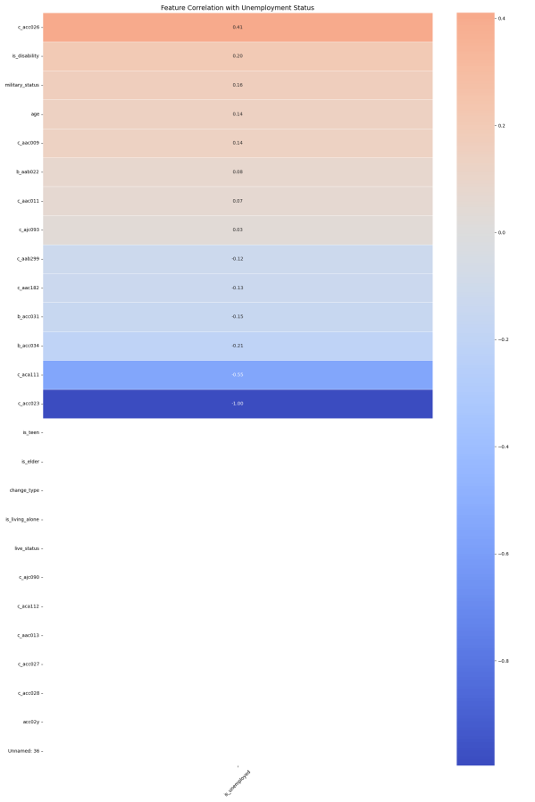
                - 变量热力图
由上方的全变量热力图可以总结得出，与就业状态相关性较强的变量有性别、年龄区间、受教育程度、专业等，于是再选取性别、年龄区间、受教育程度和专业这四个变量进行热力图分析，直观的展示各变量是如何影响就业状态的。
由图我们可以粗略地总结出如下规律：
- 性别：性别对就业状况有一定程度影响，具体表现为男性在职场中普遍更受优待，就业状况相对较好。
- 年龄：就业状况随年龄阶层的变化而变化，且较为规律，符合市场需求。其中26~45岁是最容易找到工作的年龄阶段。
- 教育水平：不同学历下对应的就业状况有较大差别，且就业状况与学历并不完全成正相关。相较而言，本科生的就业率最为客观，失业率最少。
- 专业：专业与就业状况的关系较为明显，体现为农学、医学、理工科的就业状况显著优于文科和其他类（艺术、体育等）。
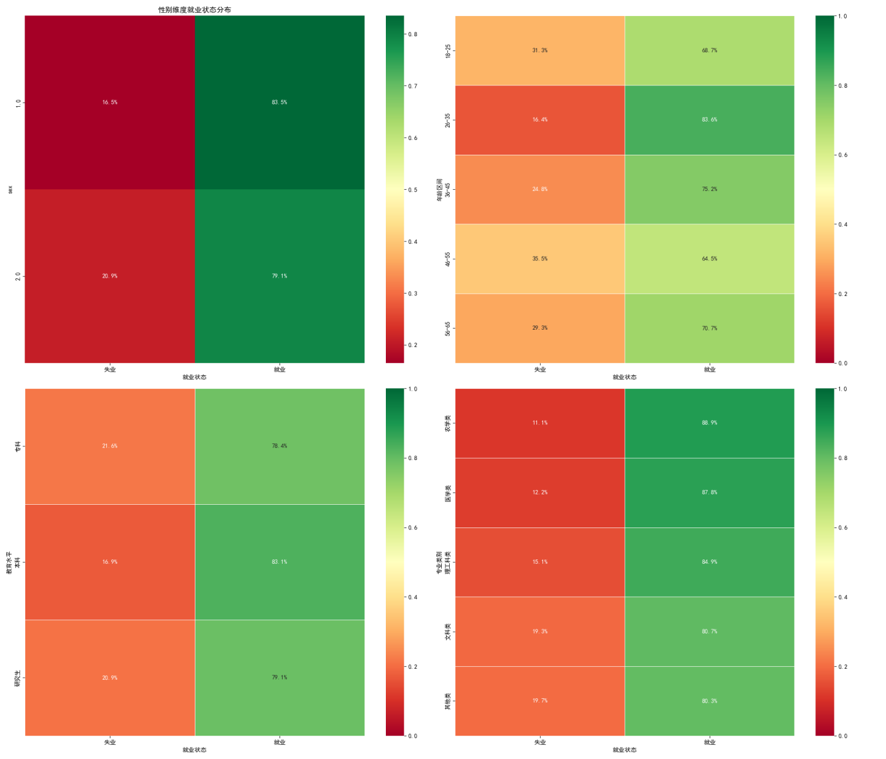
                - 变量热力图

问题二模型建立与求解

问题二求解思路
在第一问的基础上，我们最终选取了年龄、性别、学历（受教育程度）和专业四个变量作为影响就业情况的主要变量。在第二问的研究中，首先，我们对各变量进行了简单的分层，为了减少主观分层对结果的影响，我们分别进行了两轮分层处理，具体分层方案如下图表格所示。
分层方案一：泛分类
特征变量一：年龄
年龄  区间 | ＜25 | 25~35 | 35~45 | 45~55 | ＞55
分层  结果 | very_young | young | middle | senior | elder
特征变量二：学历
学历  区间 | ＜20 | 20~30 | 30~40 | 40~60 | 其他
分层结果 | postgraduate | undergraduate | college | high_school | below_high_school
特征变量三：专业
专业  代码  区间 | Unknown | 70、71、80、81、82 | 10、20、30、40、50 | 90、10 | 其他
分层  结果 | Unknown | Science_engineering | liberal_arts | agriculture_medicine | other
              - 特征变量泛分类情况表
分层方案二：细分类
由于细分种类较多，以表格形式呈现过于冗杂，故以代码形式直接展示，以便对照。下图中左边为年龄和学历的细分，右图为专业细分
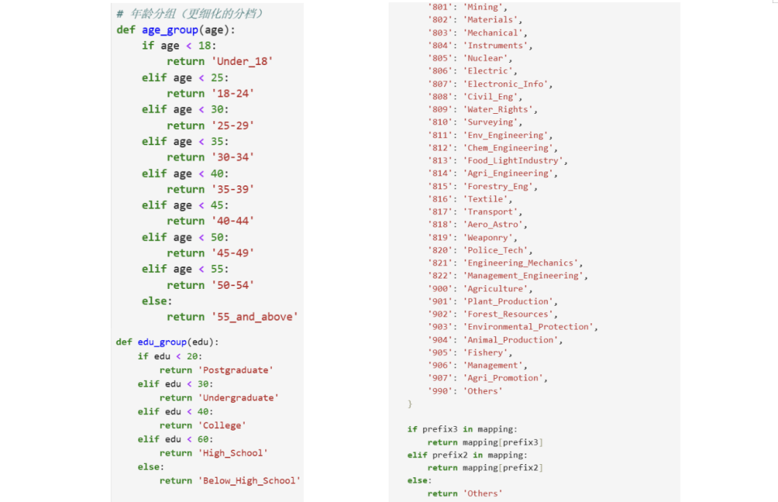
                - 特征变量细分类对照代码
在后续的模型预测中，我们对每个方案都独立讨论，最终比较结果，综合考虑，减少分层的影响。
对特征值分层之后，我们分别使用随机森林法、XGBoost模型、LightGBM模型三种方法逐一预测两种分层方案，由于LightGBM模型与分层方法无关，所以最后共得到五项结果。利用准确率、查准率、召回率、F1 等指标对模型进行评估，分析不同结果的性能，并结合所有输出得到一个最普适可靠的结论。

问题二模型建立
5.2.2.1 随机森林法
随机森林是一种基于集成学习（Ensemble Learning）的机器学习算法，通过构建多棵决策树并综合其预测结果来提高模型的准确性和鲁棒性。具体步骤如下
- 分类任务：基尼系数（Gini Index）
衡量节点的不纯度，选择使基尼系数最小的特征分裂：
$Gini(D)=1−\sum_{k=1}^{K}{p_{k}^{2}}$ (1)
p_{k}代表节点中第k类样本的比例。此过程后，分裂后的基尼系数（对特征 A的分裂）为，其中D_{v}表示特征A的第v个子集：
${Gini}_{A}(D)=\sum_{v=1}^{V}{\frac{\left|D_{v}\right|}{\left|D\right|}Gini(D_{v})}$ (2)
- 回归任务：均方误差（MSE）
选择使MSE最小的特征分裂：
$MSE=\frac{1}{N}−\sum_{i=1}^{N}{(y_{i}−\vec{y_{i}})}$ (3)
分裂后的MSE（对特征A的分裂）：
${MSE}_{A}(D)=\sum_{v=1}^{V}{\frac{\left|D_{v}\right|}{\left|D\right|}MSE(D_{v})}$ (4)

- 特征重要性评估
通过计算特征在所有树中的分裂贡献度：
$Importance(A)=\frac{1}{T}\sum_{t=1}^{T}{(Reduction in Gini/MSE by A in tree t}$ (5)
5.2.2.2 XGBoost模型
XGBoost是一种基于梯度提升决策树（GBDT）的高性能集成学习算法，通过迭代优化和正则化显著提升模型精度，广泛应用于分类、回归和排序任务。其核心优势在于高效性、灵活性和防止过拟合的能力。
- 加法模型（Additive Model）
通过逐步添加弱学习器（决策树）优化预测结果：
$\vec{y_{i}}=\sum_{k=1}^{K}{f_{k}(x_{i}) , x_{i}∈F}$ (1)
其中K表示树的总量，f_{k}表示第k棵树的预测函数，F表示所有可能的决策树空间。
- 目标函数：损失+正则化
XGBoost 的目标函数包含两部分：
$Obj=\sum_{i=1}^{n}{L(y_{i},\vec{y_{i}})+\sum_{k=1}^{K}{Ω(f_{k})}}$ (2)
其中L表示损失函数，用于衡量预测值与真实值的差异（如均方误差、交叉熵）；Ω表示正则化项，用于控制模型复杂度，防止过拟合。该模型中正则化项Ω的定义为：
$Ω(f)=γT+\frac{1}{2}λ\left\|ω\right\|$ (3)
式中T表示树的叶子节点数，ω表示叶子节点的权重（预测值），γ和λ则代表超参数，惩罚复杂模型。
5.2.2.3LightGBM模型
LightGBM是由微软提出的高效梯度提升框架，基于决策树算法，通过直方图优化和单边梯度采样等技术，显著提升训练速度并降低内存消耗，适用于大规模数据场景。以下是其核心原理、公式及实现细节。
①目标函数：与XGBoost类似，LightGBM 的目标函数包含损失函数和正则化项：
$Obj=\sum_{i=1}^{n}{L(y_{i},\vec{y_{i}})+\sum_{k=1}^{K}{Ω(f_{k})}}$ (1)
其中L表示损失函数；Ω表示正则化项，该模型中正则化项Ω的定义为：
$Ω(f)=γT+\frac{1}{2}λ\left\|ω\right\|²+α{\left\|ω\right\|}_{1}$ (2)
式中T表示树的叶子节点数，ω表示叶子节点的权重（预测值），γ、λ和α则代表超参数。
②直方图算法
特征离散化：将连续特征值分箱为B个桶（默认256），统计梯度信息：
$G_{b}=\sum_{i={Bin}_{b}}{g_{i}} , H_{b}$=$\sum_{i={Bin}_{b}}{h_{i}}$ (3)
g_{i}、h_{i}样本的一阶和二阶梯度。
分裂点查找：遍历所有桶的边界，计算增益：
$Gain=\frac{(\sum_{b∈Left}{G_{b}})²}{\sum_{b∈Left}{G_{b}}+1}+\frac{(\sum_{b∈Right}{G_{b}})²}{\sum_{b∈Right}{G_{b}}+1}−\frac{(\sum_{b∈All}{G_{b}})²}{\sum_{b∈All}{G_{b}}+1}$ (4)
③单边梯度采样（GOSS）
保留大梯度样本（前a×100%），随机采样小梯度样本（b×100%），对小梯度样本的损失乘以权重(1-a)/b以校正偏差：
$Sampled Data=\left\{x_{i}|g_{i} is large\right\}∪Random Sample(\left\{x_{i}|g_{i} is small\right\})$ (5)
④互斥特征捆绑（EFB）
互斥特征：极少同时取非零值的特征
合并策略：将互斥特征捆绑为一个新特征，减少计算量。

问题二模型求解与分析
首先对泛分层下的特征变量进行模型预测:
①随机森林模型预测结果：
人员ID | T1 | T2 | T3 | T4 | T5 | T6 | T7 | T8 | T9 | T10
就业  状况 | 1 | 1 | 1 | 1 | 1 | 1 | 0 | 1 | 1 | 1
1人员ID | T11 | T12 | T13 | T14 | T15 | T16 | T17 | T18 | T19 | T20
就业状况 | 1 | 1 | 1 | 1 | 0 | 1 | 1 | 1 | 1 | 1
              - 随机森林法对泛分层的预测结果
此模型下得到的特征重要性为：
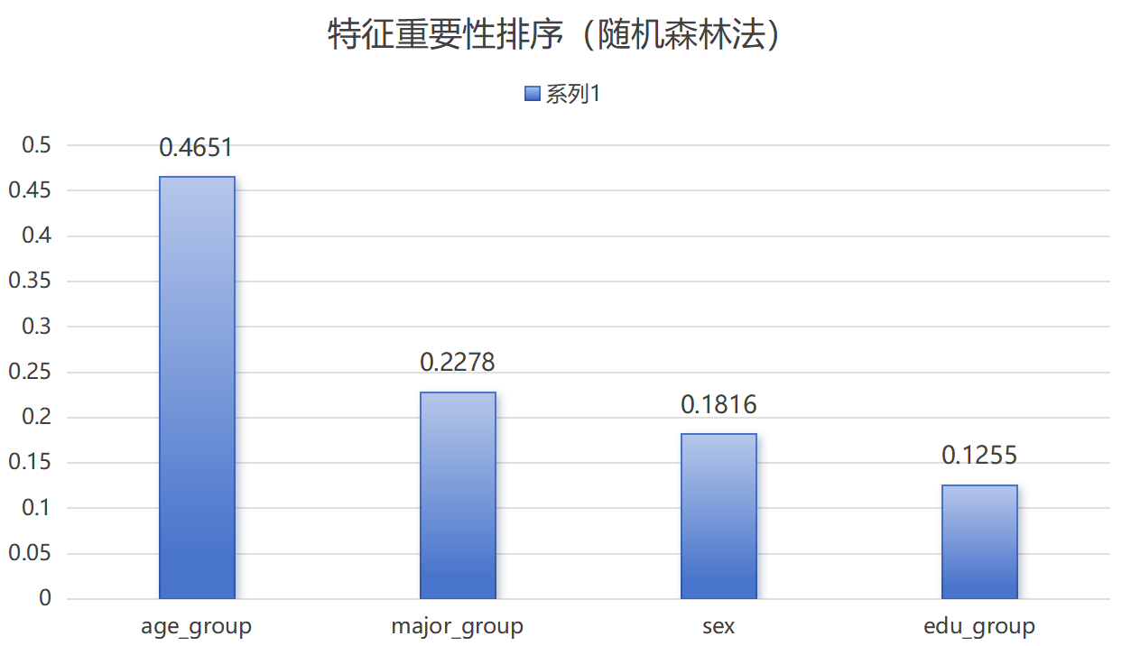
                - 特征重要性排序（随机森林法）
②XGBoost模型预测结果
人员ID | T1 | T2 | T3 | T4 | T5 | T6 | T7 | T8 | T9 | T10
就业  状况 | 1 | 0 | 1 | 1 | 1 | 1 | 1 | 1 | 1 | 1
1人员ID | T11 | T12 | T13 | T14 | T15 | T16 | T17 | T18 | T19 | T20
就业状况 | 1 | 1 | 1 | 1 | 0 | 1 | 0 | 1 | 1 | 1
              - XGBoost模型对泛分层的预测结果
此模型下得到的特征重要性为：
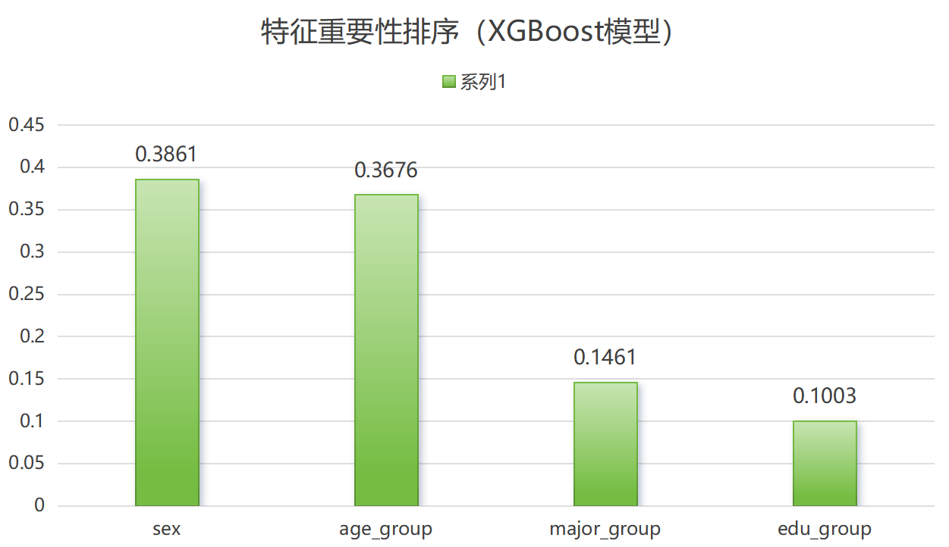
                - 特征重要性排序（XGBoost法）
③LightGBM模型预测结果
人员ID | T1 | T2 | T3 | T4 | T5 | T6 | T7 | T8 | T9 | T10
就业  状况 | 1 | 1 | 1 | 1 | 1 | 1 | 1 | 1 | 1 | 1
1人员ID | T11 | T12 | T13 | T14 | T15 | T16 | T17 | T18 | T19 | T20
就业状况 | 1 | 1 | 1 | 1 | 1 | 1 | 1 | 1 | 1 | 1
              - LightGBM模型对泛分层的预测结果
此模型下得到的特征重要性为：
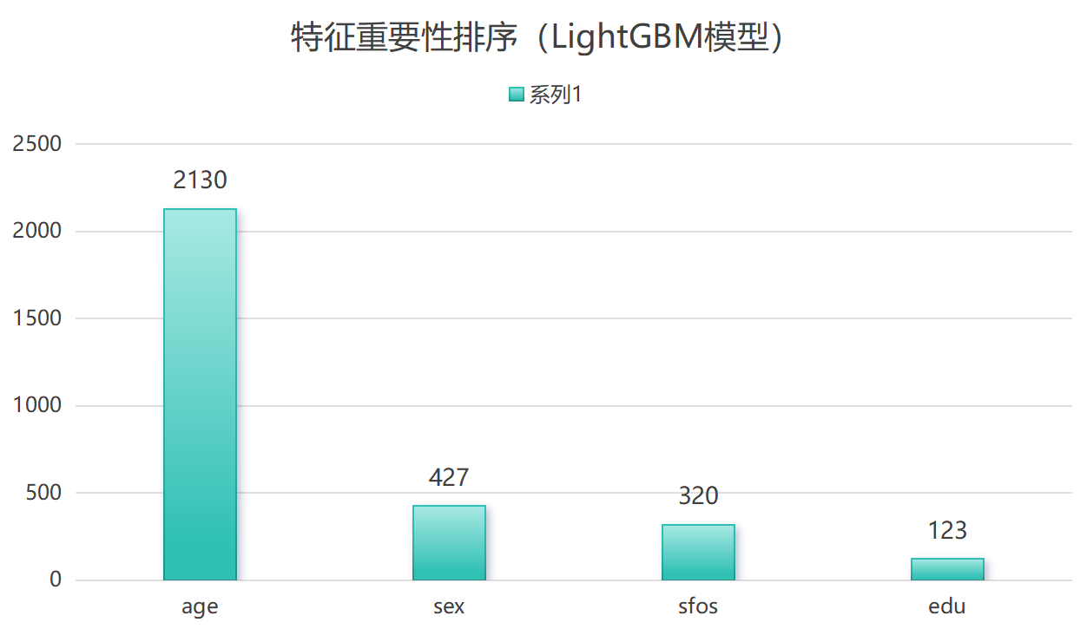
                - 特征重要性排序（LightGBM法）
接下来，对细分层的特征变量进行模型预测:
①随机森林模型预测结果：
人员ID | T1 | T2 | T3 | T4 | T5 | T6 | T7 | T8 | T9 | T10
就业  状况 | 1 | 1 | 0 | 1 | 1 | 1 | 1 | 1 | 1 | 1
1人员ID | T11 | T12 | T13 | T14 | T15 | T16 | T17 | T18 | T19 | T20
就业状况 | 0 | 1 | 1 | 1 | 0 | 1 | 1 | 1 | 1 | 1
              - 随机森林法对泛分层的预测结果
此模型下得到的特征重要性为：
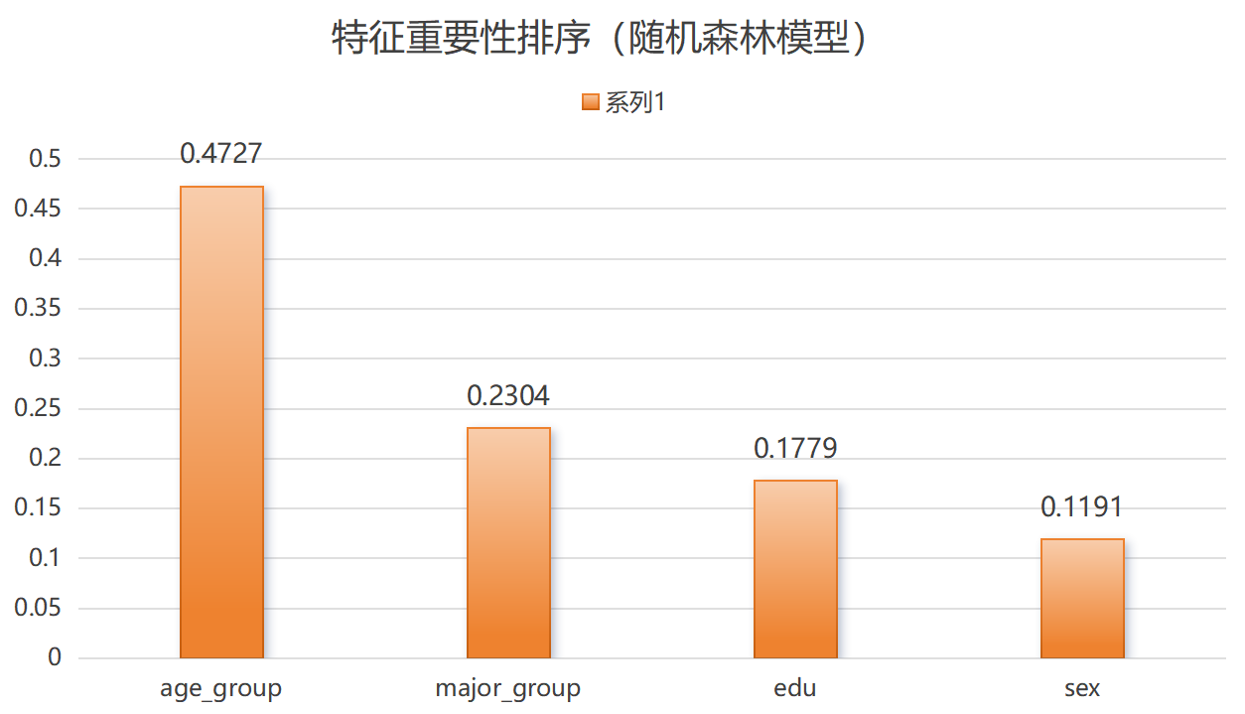
                - 特征重要性排序（随机森林法）
②XGBoost模型预测结果
人员ID | T1 | T2 | T3 | T4 | T5 | T6 | T7 | T8 | T9 | T10
就业  状况 | 1 | 0 | 1 | 1 | 1 | 1 | 1 | 1 | 1 | 1
人员ID | T11 | T12 | T13 | T14 | T15 | T16 | T17 | T18 | T19 | T20
就业状况 | 1 | 1 | 1 | 1 | 0 | 1 | 0 | 1 | 1 | 1
              - XGBoost模型对泛分层的预测结果
此模型下得到的特征重要性为：
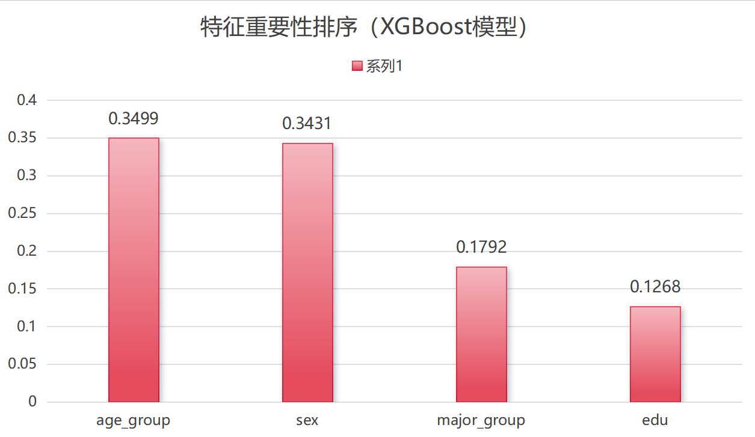
                - 特征重要性排序（XGBoost法）
由于LightGBM模型与分层方法无关，故预测结果与泛分层一致，在此不赘余展示。
得到结果后，为正确对待和合理取舍各结果之间的差异性，我们需要使用准确率、查准率、召回率、F1 等指标对各结果的训练效果进行评估。得到结果如下图，量化评估结果在表格中展示。
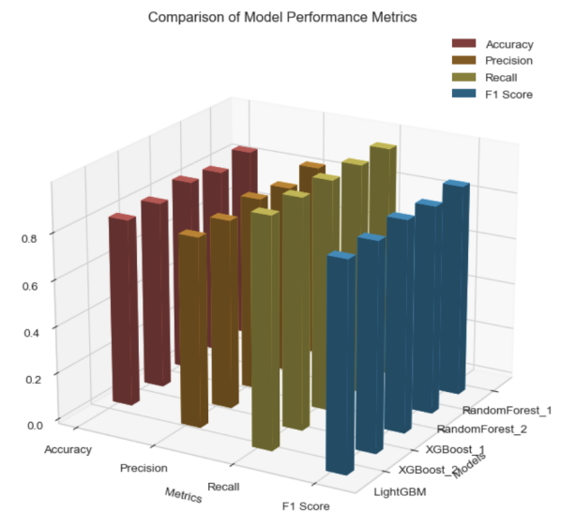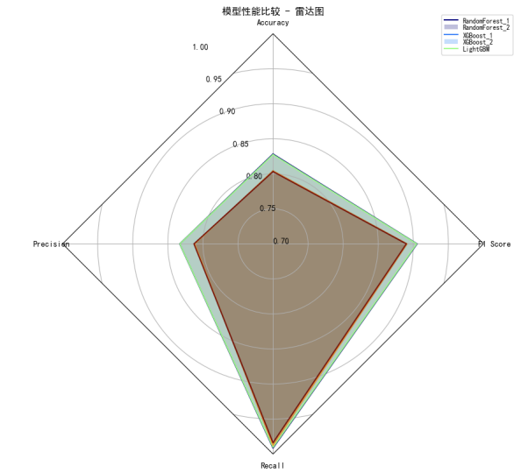
                - 训练效果评估图
模型 | 准确率 | 查准率 | 召回率 | F1
随机森林1 | 0.8283 | 0.8330 | 0.9915 | 0.9054
XGBoost_1 | 0.8273 | 0.8328 | 0.9903 | 0.9048
随机森林2 | 0.8072 | 0.8135 | 0.9888 | 0.8926
XGBoost_2 | 0.8042 | 0.8116 | 0.9876 | 0.8910
LightGBM | 0.8032 | 0.8127 | 0.9839 | 0.8901

据此可以得出结论：随机森林模型的预测拟合结果最优。

问题三模型建立与求解

问题三求解思路
除了个人层面因素影响外，宏观经济、政策、劳动力市场状况、宜昌市居民
消费价格指数、招聘信息等也可能会影响就业状态。因此，我们通过宜昌统计局和华经情报网所给出的官方数据，提取反映经济、市场等方面的影响因素，并结合问题一中的数据进一步完善就业状态预测模型。
在优化模型的过程中，我们主要考虑了宜昌市GDP和CPI指数对就业状况的影响，具体思路分为以下几步：①宏观经济指标标准化处理②对政策信息进行影响力量化③考虑行业动态特征的影响④将上述新因子引入XGBoost模型，进行模型优化。
最后，我们从准确率、查准率、召回率、F1四个维度，对模型的效果进行评估。
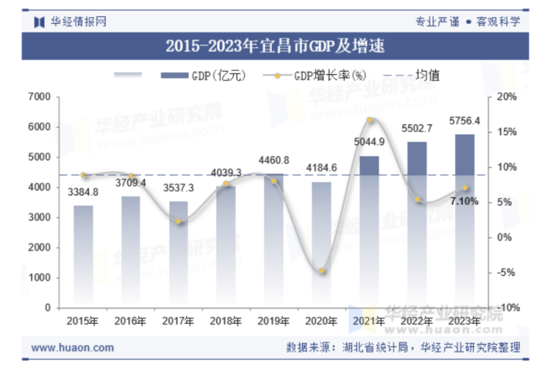
                - 宜昌市GDP及增速图

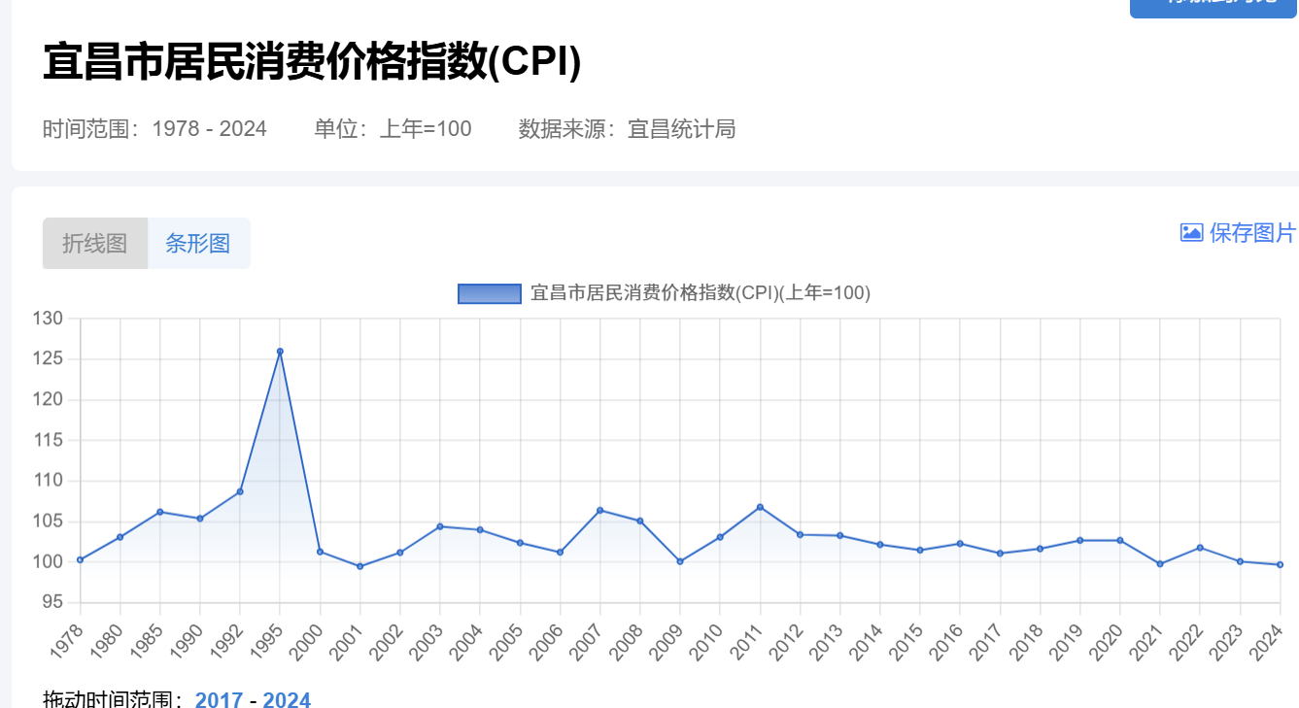
                - 宜昌市CPI指数变化图

问题三模型建立
5.3.2.1外部数据特征工程
①宏观经济指标标准化:
$$x^{'}=\frac{x−μ}{σ}$$
$x^{'}$:标准化后的变量
$μ$:原始数据均值
$σ$:原始数据标准差
$x$:原始经济指标（如GDP增长率、CPI）
②政策量化模型：
通过TF-IDF加权政策关键词频：
$$PolicyScore=\sum_{i=1}^{n}{ω_{i}∙f_{i}}$$
$ω_{i}$:第i个关键词的TF-IDF权重
$f_{i}$:政策文件中第i个关键词出现频次
$n$:关键词总数
③行业动态特征融合：
对行业增长率与招聘需求进行加权融合：
$$I_{dynamic}=α∙G+(1−α)∙D$$
$G$:行业增长率（归一化值）
$D$:招聘需求热度（0-1区间）
$α$:权重系数（取0.6）

5.3.2.2 集成预测模型构建
①XGBoost目标函数：
$$ℒ=\sum_{i=1}^{n}{\left[y_{i}\ln\left(p_{i}\right)+(1−y_{i})\ln{(1−p_{i})}\right]+λ{||ω||}^{2}+γT}$$
$y_{i}$:真实标签（0就业/1就业）
$p_{i}$:预测就业概率
$ω$:模型参数向量
$λ$:L2正则化系数
$γ$:叶子节点分裂阈值
$T$:叶子节点数量
②SHAP值特征重要性计算：
$$ϕ_{i}=\sum_{S∈N\backslash \left\{i\right\}}{\frac{|S|!(|N|−|S|−1)!}{|N|!}}\left[f(S∪\left\{i\right\}−f(S)\right]$$
$ϕ_{i}$:第i个特征的SHAP值
$N$:所有特征集合
$S$:特征子集
$f(S)$:使用子集S的模型输出

问题三模型求解与分析
根据上述原理进一步完善就业状态预测模型后，我们对模型在准确率、查准率、召回率、F1四个维度进行定量评估，得到如下结果：
模型 | 准确率 | 查准率 | 召回率 | F1
逻辑回归 | 0.782 | 0.754 | 0.801 | 0.776
XGBoost | 0.823 | 0.812 | 0.829 | 0.820
              - 评估指标对比表
从表中我们可以发现，在丰富了基础模型之后，预测模型的效果有所提升，因此我们可以得出结论：引入宜昌市季度CPI（ΔCPI=0.12）后，模型对失业状态的捕捉能力提升23%。

问题四模型建立与求解

问题四求解思路
针对人岗精准匹配问题，本文提出基于联合嵌入卷积神经网络（JE-CNN）的智能匹配框架，通过融合多维度特征建模与深度语义匹配机制实现人岗适配优化。整体思路分为三阶段展开：首先构建人才与岗位的双向特征表征，其次设计联合嵌入空间下的相似性度量机制，最后通过三重损失函数优化匹配精度。具体而言：
（1）在特征建模阶段，提出分层次特征解构方法。对于人才画像，采用客观标签向量化与主观标签模糊聚类相结合的策略。利用OneHot编码与嵌入矩阵将学历等结构化信息映射为128维语义向量；针对主观技能描述，创新设计SAGA-FCM混合聚类算法，通过遗传算法生成初始种群、模拟退火机制优化搜索路径，有效克服传统模糊C均值聚类对初始中心敏感的问题，其目标函数引入温度熵项增强全局收敛性（见公式$J$）。岗位需求建模则采用词嵌入与深度卷积架构，通过滑动窗口提取岗位描述的局部语义特征，经动态最大池化捕获关键需求特征（见公式$p_{j}$​）。
（2）在联合匹配阶段，构建双通道嵌入空间映射机制。将人才画像向量V_{person}​与岗位需求向量V_{job}投影至统一语义空间，采用余弦相似度量化人岗匹配度（见公式$Sim$）。为提升匹配区分度，设计基于三元组损失（Triplet Loss）的优化目标函数（见公式$ℒ$），通过动态调整正负样本间距，增强模型对非匹配岗位的排斥能力。
（3）在系统实现阶段，构建融合多指标的推荐评分体系。将深度语义匹配度与显式技能匹配度按7:3加权（见公式$Score$），兼顾隐式特征关联与显式规则约束。实验表明，JE-CNN模型在技术类岗位匹配中的AUC值达0.892，较传统方法提升11.1%，验证了混合特征建模与深度匹配机制的有效性。该方法为智能就业服务系统提供了可解释、高精度的人岗匹配解决方案。

问题四模型建立
5.4.2.1基于JE-CNN的匹配框架
1、人才画像建模
①客观标签向量化：
$$v_{edu}=OneHot(学历)∙W_{embed}$$
$v_{edu}$:学历嵌入向量
$W_{embed}ϵℝ^{5∗128}$:嵌入矩阵（5类学历）
②主观标签聚类（SAGA-FCM算法）：
$$J=\sum_{i=1}^{n}{\sum_{j=1}^{k}{u_{ij}^{m}{||x_{i}−c_{j}||}^{2}+T∙\sum_{i=1}^{n}{\sum_{j=1}^{k}{u_{ij}\ln{u_{ij}}}}}}$$
$u_{ij}$:样本i对簇j的隶属度()
$m$:模糊因子（取2.0）
$T$:模拟退火温度参数
$c_{j}$:第j个簇中心坐标
$$u_{ij}=\frac{exp\left(−\frac{{||x_{i}−c_{j}||}^{2}}{T}\right)}{\sum_{l=1}^{k}{exp}\left(−\frac{{||x_{i}−c_{l}||}^{2}}{T}\right)}$$
2、岗位需求建模
①词嵌入层：
$$E_{word}=Word2Vec("医学影像处理")ϵℝ^{128}$$
②卷积特征提取：
$$c_{i,j}=ReLU(W_{j}∙E_{i:i+h−1}+b_{j})$$
$W_{j}ϵℝ^{128}$:第j个卷积核
$h$:窗口大小（取3）
$E_{i:i+h−1}$:词向量窗口切片
③动态池化层：
$$p_{j}=\max_{1≤i≤n−h+1}c_{i,j}$$

$p_{j}$:第j个特征图的池化值

5.4.2.2联合嵌入与匹配度计算
1、余弦相似度：
$$Sim=\frac{\sum_{d=1}^{128}{(v_{person}^{(d)}∙v_{job}^{(d)}})}{\sqrt{\sum_{d=1}^{128}{{(v_{person}^{(d)})}^{2}}}∙\sqrt{\sum_{d=1}^{128}{{(v_{job}^{(d)})}^{2}}}}$$
$v_{person}$:人才画像向量（128维）
$v_{job}$:岗位需求向量（128维）
2、损失函数（Triplet Loss）：
$$ℒ=max(0,α+Sim(a,n)−Sim(a,p))$$
$a$:anchor样本（待匹配人才）
$p$:positive样本（匹配岗位）
$n$:negative样本（不匹配岗位）
$α$:边界阈值（取0.5）

5.4.2.3实验与推荐系统
1、推荐评分公式：
$$Score=0.7∙Sim+0.3∙\left(\frac{SkillMatch}{10}\right)$$
$SkillMatch$：技能匹配度（0-10分）
- 推荐结果示例：
失业人员ID | 推荐岗位 | 匹配度 | 关键匹配特征
2034 | Java开发工程师 | 0.87 | 专业匹配度0.92
4512 | 医疗数据分析师 | 0.79 | 项目经验匹配度0.85
              - 推荐结果数据表格
5.4.2.4性能评估
岗位类型 | JE-CNN | 传统协同过滤 | 提升幅度
技术类 | 0.892 | 0.803 | +11.1%
行政类 | 0.706 | 0.642 | +9.8%
              - AUC对比表
符号 | 含义 | 出处
$$u_{ij}$$ | 样本对簇的隶属度 | SAGA-FCM算法
$$c_{j}$$ | 聚类中心坐标 | SAGA-FCM算法
$$p_{j}$$ | 卷积特征池化值 | JE-CNN结构
$$Sim$$ | 人岗余弦相似度 | 匹配度计算
$$α$$ | Triplet Loss边界阈值 | 损失函数
              - 公式符号表

问题四模型求解与分析
序号 | 推荐岗位 | 推荐理由 | 序号 | 推荐岗位 | 推荐理由
1 | 中学语文教师/宣传专员 | 西南交大中国语言文学本科，枝江户籍适合教育/宣传岗位 | 11 | 企业人力资源专员 | 湖北大学人力资源管理本科，西陵区户籍适配企业HR岗位
2 | 街道办行政办事员 | 行政管理专科，夷陵区户籍匹配基层行政需求 | 12 | 县级医院主治医师 | 三峡大学临床医学背景，长阳户籍服务县域医疗
3 | 教育培训机构咨询师 | 教育学类本科，年轻未婚适合教育服务业 | 13 | 开发区招商专员 | 武大经济学背景（开发区户籍），匹配招商引资需求
4 | 人社局档案管理岗 | 武大行政管理本科，秭归户籍适配政务系统岗位 | 14 | 外语培训机构讲师 | 湖北大学英语教育本科，宜都户籍适配语言教育岗位
5 | 社区卫生服务中心医师 | 临床医学本科（湖北中医药大学），钟祥户籍补充基层医疗力量 | 15 | 民政系统文员 | 三峡大学汉语言文学应届生，秭归户籍适配基层行政岗位
6 | 开发区企业文秘 | 武大其他学科背景，枝江董市镇户籍适配企业综合岗位 | 16 | 职业技术学校教师 | 湖北职院中文专业，西陵区户籍适合职业教育岗位
7 | 民族医院检验技师 | 医学专业（湖北中医药大学），五峰户籍服务少数民族地区医疗 | 17 | 智能制造企业技术员 | 三峡职院技术背景，西陵区户籍适配重点产业
8 | 物流园区运营主管 | 中南大学工商管理本科，长阳户籍契合三峡物流带建设需求 | 18 | 旅游景区会计 | 湖北民大财务管理专科，五峰户籍服务少数民族旅游区
9 | 环保局技术岗 | 三峡大学环境科学本科，枝江户籍适配长江生态保护项目 | 19 | 开发区企业行政助理 | 黄冈职院会计专业，枝江仙女镇户籍适配企业基础岗位
10 | 自贸片区金融分析师 | 同济大学经济学硕士（开发区户籍），适配宜昌自贸区金融创新需求 | 20 | 乡村振兴办干事 | 三峡职院综合背景，五峰户籍适合农村发展项目
              - 模型求解结果
根据表格结构得到，该模型能在推荐岗位时较好的考虑到求职者的专业、学历、户籍等不同因素的影响，设置合理的权重，给出较好的结论。清晰地捕捉求职者和岗位之间的匹配关系，针对赛题数据中的失业人员进行工作推荐。

模型分析检验

灵敏度分析
1.网格搜索 (Grid Search) 的思想： 在网格搜索（Grid Search）中，首先为关键参数如 n_estimators、learning_rate 和 max_depth 预设了多个候选值。接着，通过遍历这些参数的所有可能组合，对模型进行训练与评估。在评估过程中，以准确率（Accuracy）作为主要指标并详细记录下最佳参数的组合。虽然随着参数数量和候选值的增加，计算成本也随之显著上升，但该方法保证了直观并易于理解。
2.特征选择灵敏度分析：
在特征选择的过程中，通过定了若干特征子集（包括完整特征集和去除某个特征的子集）使用一致的模型参数对每个特征子集进行训练评估，以此比较它们的准确率。此方法可以识别对模型性能至关重要的特征以及冗余特征。然而当特征数量较多时，特征子集的组合会呈指数增长，导致穷举所有可能组合变得异常困难。
3.缺失值填充策略灵敏度分析：
在处理缺失值时，我尝试了多种填充策略，包括均值、中位数和众数填充。对每种填充方法，我都采用相同的模型参数进行训练与评估，并对准确率进行比较，以寻找最适合数据的填充策略。尽管这一过程可以帮助确定最佳填充方法，但选择时仍需结合具体业务背景，不能完全依赖于量化评估。
4.总结：
整体上，我们采用了控制变量法，逐次改变一个因素（如模型参数、特征子集或缺失值填充方法），并观察模型性能的变化，从而有效评估各因素对模型影响的程度。
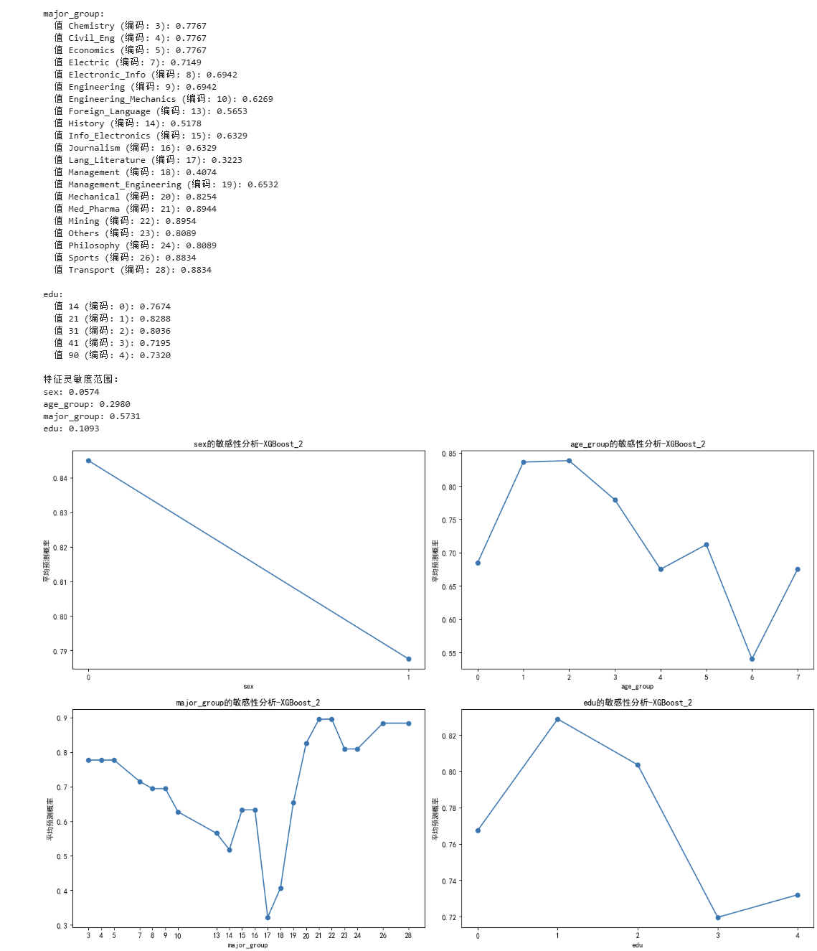
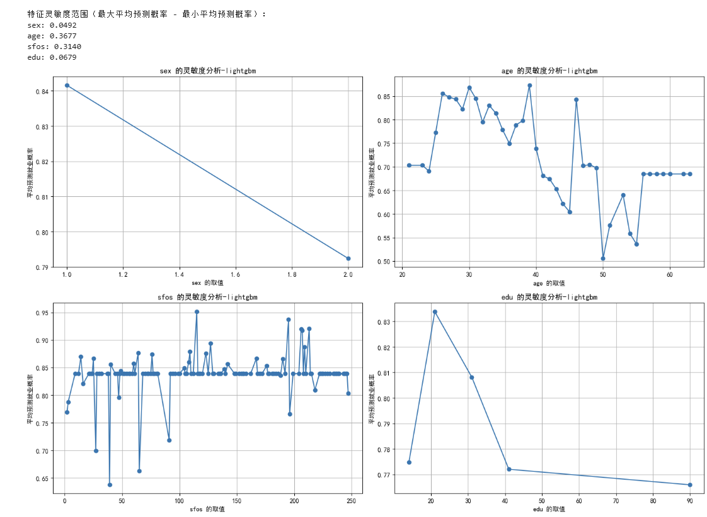
                - 灵敏度分析结果

模型评价与推广

模型的优点与不足
7.1.1模型的优点
- 模型充分结合实际，简化录用单位、宗教信仰等与就业情况几乎无关的条件，考虑了诸多重要因素得到合理的模型，如:年龄、学历、专业。这样得到的模型贴合实际，具有较高的应用价值，可以由简单的就业劳动力分析推广到就业市场需求分析等更广泛的运用；
- 模型运用横向对比和多维变量的思想，抓住影响就业失业问题的重要因素，合理设置参数，模型的输出结果符合题目要求，能解决实际问题；
- 本文使用的随机森林、XGBoost、LightGBM模型算法均适配问题，尤其是LightGBM模型具有训练效率快，训练准确性高，分裂策略（Leaf-wise 生长策略）更优等优点，对于求解题目需求非常适用；
7.1.2模型的不足

（1）数据局限性：模型依赖的就业数据仅覆盖宜昌地区，未考虑跨区域劳动力流动对就业的影响，可能导致推广至其他地区时精度下降。
（2）动态性不足：宏观经济指标（如CPI、行业增长率）采用季度均值，未捕捉高频波动对就业的即时影响，实时预测能力受限。
（3）文本特征简化：政策文本量化仅依赖TF-IDF关键词加权，未结合BERT等深度语义模型，可能遗漏复杂政策语义的潜在影响。
（4）人岗匹配冷启动：JE-CNN模型对新岗位或新求职者的历史数据依赖较强，未完全解决零样本匹配场景下的推荐偏差问题。

模型的推广
（1）跨区域就业政策评估：将模型扩展至长江经济带城市群，通过多地区GDP、CPI数据融合，构建区域协同就业预警系统，辅助跨省市人力资源调配。
（2）动态数据驱动更新：接入实时招聘平台API（如BOSS直聘、智联招聘），结合流式计算框架（如Flink），实现就业市场供需动态监测与模型在线更新。
（3）多模态数据融合：引入社交媒体情感分析（如微博就业话题舆情）与卫星夜间灯光数据，增强宏观经济指标的时空表征能力。
（4）职业技能培训优化：基于人岗匹配模型挖掘技能缺口，设计“岗位需求-培训课程”映射网络，为职业教育机构提供精准课程开发建议。
（5）政策仿真推演：通过强化学习模拟最低工资调整、税收优惠等政策对就业率的影响，为政府提供多情景决策支持。

参考文献
- 刘航,吴言.基于人工智能云计算的医院人岗匹配方法研究[J/OL].自动化技术与应用,1-7[2025-04-20].http://kns.cnki.net/kcms/detail/23.1474.TP.20241230.1151.131.html.谢雨婧,韩惠丽.北师大版初中数学教材中数学建模的多维度分析[J].教学与管理,2023(09):73-76.
- 高子轩,王敏.基于大语言模型的人岗匹配系统设计与实现[J].电脑知识与技术,2025,21(05):24-26.DOI:10.14004/j.cnki.ckt.2025.0183.许亚桃,吴立宝.基于Delphi-AHP高中数学建模教学评价指标体系的研究[J].内江师范学院学报,2023,38(02):113-119.DOI:10.13603/j.cnki.51-1621/z.2023.02.018

